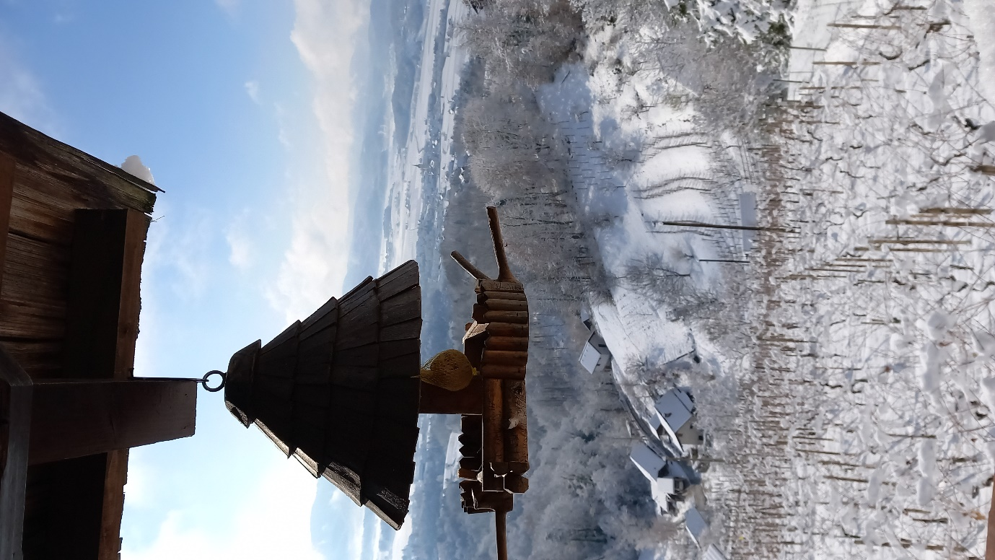

Uspehov polno v letu 2023 želimo
ZB za vrednote NOB Trebnje

